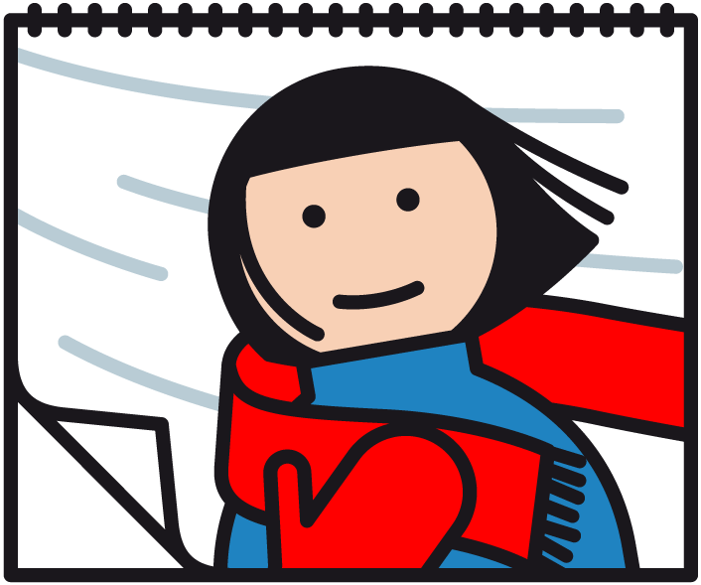  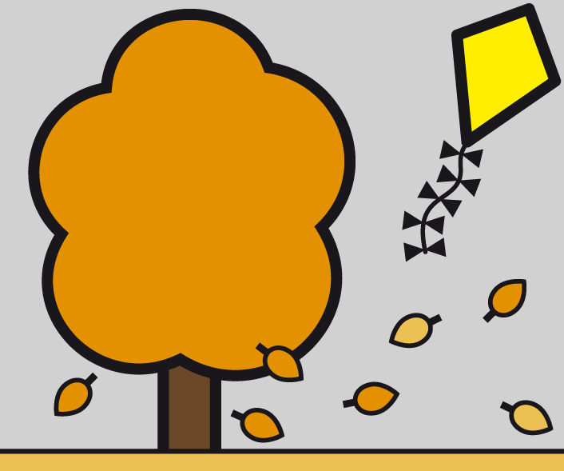 HERBST | November 2025 | 

Mo |  |  | Di |  |  | Mi |  |  | Do |  |  | Fr |  |  | Sa | 1 |  | So | 2
 |  |  |  |  |  |  |  |  |  |  |  |  |  |  | 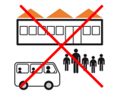
 |  |  |  |  |  |  |  |  |  |  |  |  |  |  | Wochenende |  |  | Wochenende

Mo | 3 |  | Di | 4 |  | Mi | 5 |  | Do | 6 |  | Fr | 7 |  | Sa | 8 |  | So | 9
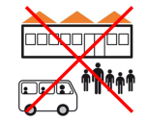
Ferien |  |  | Ferien |  |  | Ferien |  |  | Ferien |  |  | Ferien |  |  | Wochenende |  |  | Wochenende

Mo | 10 |  | Di | 11 |  | Mi | 12 |  | Do | 13 |  | Fr | 14 |  | Sa | 15 |  | So | 16
 |  |  |  |  |  |  |  |  |  |  |  |  |  |  | Wochenende |  |  | Wochenende

Mo | 17 |  | Di | 18 |  | Mi | 19 |  | Do | 20 |  | Fr | 21 |  | Sa | 22 |  | So | 23
 |  |  |  |  |  | 
 |  |  |  |  |  | Buß- und Bettag |  |  |  |  |  |  |  |  | Wochenende |  |  | Wochenende

Mo | 24 |  | Di | 26 |  | Mi | 26 |  | Do | 27 |  | Fr | 28 |  | Sa | 29 |  | So | 30
 |  |  |  |  |  |  |  |  |  |  |  |  |  |  |  |  |  | 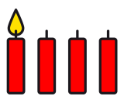
 |  |  |  |  |  |  |  |  |  |  |  |  |  |  | Wochenende |  |  | 1. Advent
Mo |  |  | Di |  |  | Mi |  |  | Do |  |  | Fr |  |  | Sa |  |  | So

